[973计划支持！清华大学深圳研究生院教授2013年Scientific Reports论文被关注](https://mp.weixin.qq.com/s?__biz=MzkyODUyMDc5MQ==&mid=2247499777&idx=1&sn=3e22b6495cc20dbbe7540010ff200dc3&chksm=c3cae7c2fe4df3101ff580e745f6e057f2ef4985ccd7772d9172c8b8bd502935586e5ba9f7b7&scene=126&sessionid=1741972767)

[天眼学术](javascript:void(0);)2025-03-09 00:05:38湖南

《Scientific Reports》2013 Nov 14:3:3098.

doi: 10.1038/srep03098

#1***Actinopolyspora biskrensis***于2025年3月发表评论

图2A中的两幅图像似乎重叠，但描述不同。这会影响量化吗？

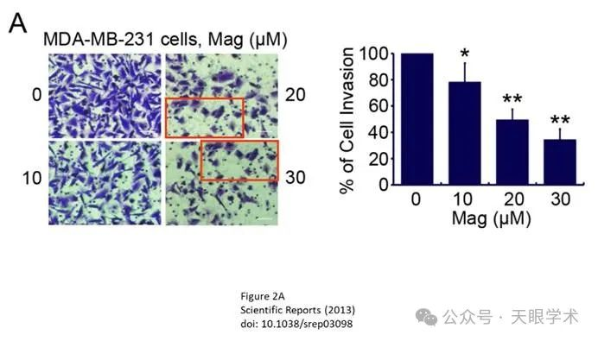

这项工作得到了中国科技部国家重点基础研究973计划（2005CCA03500）、中国国家自然科学基金（30570960）、广东省国家科学基金（05010197）和深圳市建设国家和深圳市重点实验室科技计划（2006464200712，SG200810150043A，CXB201005260070A，CXB201104220043A，ZDSY20120616222747467）对L.H.的资助。

衔接：

https://pubmed.ncbi.nlm.nih.gov/24226295/

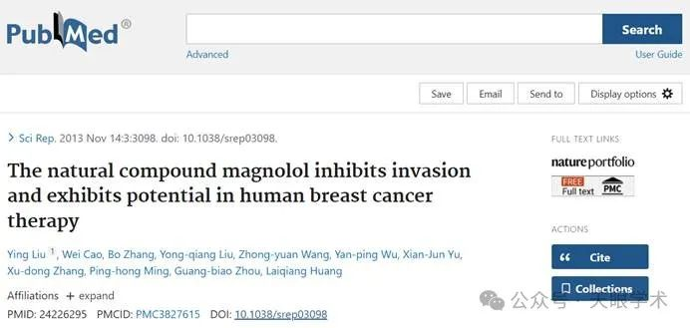

作者简介：

黄来强，留美博士，清华大学教授、博士生导师，清华大学深圳研究生院生命学部教授、生物医药学科带头人、生物医药研究中心主任，深圳市基因与抗体治疗重点实验室主任。原籍广东河源龙川。77级华南农业大学学士(82.1)。致力于细胞功能与病变的分子细胞生物学机理研究，基因、抗体和干细胞治疗等技术系统的研究和开发及平台的构建。同时与深圳国家兰科植物保护中心刘仲健教授合作，以兰花为模式生物开展植物繁育系统与进化生物学研究。

评论衔接：

https://pubpeer.com/publications/C34CE3A4A852CF627DFEE1479F1587#1

免责声明：

本报道中的信息均来源于学术网站及已公开资料，我们对其准确性及完整性不做任何保证。如果有任何纰漏或不实之处，请通过QQ 642007239与我们联系。